「北極熊與我」活動教案設計/教學歷程/教學成果
課程教學活動設計
主題名稱 |  | 北極熊與我
簡 介 |  | 北極熊是一種能在惡劣的環境下生存的動物，但最近因為溫室效應，使得北極冰層融化而開始危及牠們的生存。我們除了藉由觀察自然，以創作文章、美勞等形式，表現對環境的關懷外，更希望能以各種管道向社會發聲，以表達自己對環境問題的看法。因此，我們邀請藝術家到校演講、也請小朋友創作發想，並將結果化做行動，希望小朋友能經由北極熊的處境，來省思人類的行為，以及思考如何改變我們的未來；也希望這一聯串的系列活動，能再度喚起社會大眾對環境問題的注意與關心。
教材來源 |  | 廣達文教基金會「遇見大未來」環境藝術創作、解說導覽手冊。  全球暖化相關之簡報、影片。
統整領域 |  | 社會、語文、藝文、環境教育
設計人 |  | 賴英蘭 | 教學時間 |  | 12節 | 教學對象 | 1-6年級
分段能力  指 標 |  | 社會：  1-3-10舉例說明地方或區域環境變遷所引發的環境破壞，並提出可能的解決方法。  9-1-3舉出自己周遭重要的全球性環境問題(如空氣污染、水污染、廢棄物處理等)，並願意負起維護環境的責任。  語文：  2-2-2-2能思考說話者所表達的旨意。  3-1-4-3能依主題表達意見。  3-2-4-4能與人討論問題，提出解決問題的方法。  藝文：  1-3-2 構思藝術創作的主題與內容，選擇適當的媒體、技法，完成有規劃、有感情及思想的創作。  1-3-4 透過集體創作方式，完成與他人合作的藝術作品。  環境教育：  1-3-1能藉由觀察與體驗自然，以創作文章、美勞、音樂、戲劇表演等形式表現自然環境之美與對環境的關懷。  2-3-3認識全球性的環境議題及其對人類社會的影響，並瞭解相關的解決對策。  4-3-5能以各種管道向行政機關、民意代表或非政府組織發聲，以表達自己對環境問題的看法。
教學資源 |  | 藝術家作品影片、「遇見大未來兒童導覽手冊」、參考書籍（附錄二）
教學資源 |  | 教師:維基百科資料（附錄一）、藝術家作品影片、「遇見大未來兒童導覽手冊」、參考書籍（附錄二）、竹子、膠帶、廢棄塑膠袋。  學生:紙、筆。
時間  分配 | 節次 | 教學重點
 | 一  二  三  四 | 1. 賞析藝術家作品：依據「遇見大未來兒童導覽手冊」內容，一一介紹藝術家的作品。（關鍵時刻－潘朵拉的盒子－地球碳襲中－寂靜的春天－希望的方舟）（藝文領域）（環境教育）  2.介紹作品時，也說明全球暖化等環境議題。（社會領域）  3.請小朋友一一發表自己的想法並且將心得記錄下來。（語文領域）
 | 五  六  七  八 | - 認識全球暖化等環境議題：請藝術家到學校介紹自己的作品。（黃瑞芳－上吊的企鵝等）  - 省思文明發展與全球暖化的關係，並討論全球暖化對環境的衝擊。  - 創作發想：人類活動使大氣中溫室氣體含量增加，造成全球暖化，全球暖化又造成北極冰山溶化、海平面上升，這時，我們的北極熊該何去何從？（社會領域）  - 請小朋友將想到的圖像畫下來。（藝文領域）  - 分組討論。  - 各組上台發表想法，全班一起腦力激盪，討論如何透過藝術創作來表達我們對環境的關心，並選出可做為裝置藝術的點子，實際進行創作。（藝文領域）
 | 九  十  十一  十二 | 1.準備材料、進行藝術創作。（暫時逃過一劫的台灣黑熊、落難的北極熊、吃垃圾的鯨魚）（藝文領域）  2.將做好的作品，擺在適合的地方，以引發大家對環境教育的重視。（藝文領域）（社會領域）
活動一： 賞析藝術家作品
教學流程 |  |  |  | 教學指導要點 |  |  | 教學資源 | 評量方式
1. 賞析藝術家作品：依據「遇見大未來兒童導覽手冊」內容，一一介紹藝術家的作品。  2.介紹作品時，也說明全球暖化等環境議題。（社會領域）  3.請小朋友一一發表自己的想法並且將心得記錄下來。（語文領域） |  |  |  | 順序：關鍵時刻－潘朵拉的盒子－地球碳襲中－寂靜的春天－希望的方舟（藝文領域） |  |  | 廣達參考書籍（附錄二）、遇見大未來兒童導覽手冊、影片、筆、紙。 | 問答、討論、自陳法、書面記錄
活動二：認識全球暖化等環境議題並省思討論文明發展對環境的衝擊。
教學流程 |  |  |  | 教學指導要點 |  |  | 教學資源 | 評量方式
1.請藝術家到學校介紹自己的作品。（黃瑞芳老師－上吊的企鵝等）  2.省思文明發展與全球暖化的關係，並討論全球暖化對環境的衝擊。  3.創作發想：人類活動使大氣中溫室氣體含量增加，造成全球暖化，全球暖化又造成北極冰山溶化、海平面上升，這時，我們的北極熊該何去何從？（社會領域）  4.請小朋友將想到的圖像畫下來。（分組）（藝文領域）  5.分組討論。  6.上台發表想法，全班一起腦力激盪，討論如何透過藝術創作來表達我們對環境的關心，並選出可做為裝置藝術的點子，實際進行創作。 |  |  |  | - 藝術家到校前先介紹藝術家的背景及其創作作品。  - 請小朋友注意上課秩序及禮節。  - 分組及說明創作方向，並讓各組進行創作發想。  - 個人發想→分組討論→  各組畫在紙上→上台發表 想法→全班一起腦力激盪出可行的具體藝術行動方案。  - 指導小朋友能依主題表達意見。在討論問題或交換意見時，也能清楚說出自己的意思。  6. 指導小朋友能以各種管道向行政機關、民意代表或非政府組織發聲，以表達自己對環境問題的看法。 |  |  | 彩色筆、紙。  黑板、粉筆 | 口頭問答  實作評量、小組討論  方案報告評量、同儕評量

活動三：藝術創作
教學流程 | 教學指導要點 | 教學資源 | 評量方式
1.準備材料、進行藝術創作。（暫時逃過一劫的台灣黑熊、落難的北極熊、吃垃圾的鯨魚）（藝文領域）  2.將做好的作品，擺在適合的地方，以引發大家對環境教育的重視。（藝文領域）（社會領域） | 1.介紹工具使用規則及安全注意事項。  2.分配各組位置、進行創作。 | 竹子  膠帶  塑膠袋 | 實作評量
教學參考資料
附錄一
維基百科資料：
◎臺灣黑熊，在2001年被選為台灣最具代表性的野生動物。是臺灣陸地上最大的動物也是唯一臺灣原生的熊。台灣黑熊不僅會爬樹，也會游泳，牠們也許看來笨拙，但牠們奔跑的速度每小時達30-40公里，可以輕易超過人類。1989年起，台灣黑熊依台灣《文化資產保存法》列入瀕危動物，在國際上這個物種列入《瀕臨絕種野生動植物國際貿易公約》（CITES）的附錄I，禁止國際間對這個物種任何產品與任何形式的交易，台灣黑熊也列入世界自然保護聯盟的《IUCN紅色名錄》宣告這個物種已經很容易絕種。
◎人類遺棄的垃圾漂浮或懸浮在海洋上，其中約80%是無法被生物降解的塑料，在二戰後迅速積累起來。海洋中國塑料廢物據估計有上億噸。塑料袋，塑料環等會危害海洋生物和漁業。海洋生物會被這些塑料垃圾纏住，窒息，吃下去也無法消化。有些生物錯誤地食用了塑料，無法消化，也無法排出，致使內部感染或餓死。
◎北極熊是一種能在惡劣的環境下生存的動物最近因為溫室效應使得北極冰層融化而開始危及牠們的生存，牠們可能在21世紀絕種。
◎人類活動使大氣中溫室氣體含量增加，由於燃燒化石燃料及水蒸氣、二氧化碳、甲烷、及氟氯碳化物等產生排放的氣體，經紅外線輻射吸收留住能量，導致全球表面溫度升高^{[2]}，加劇溫室效應，造成全球暖化。（自然領域）全球暖化又造成北極冰山溶化、海平面上升，這時，我們的北極熊該何去何從？

附錄二 廣達參考書籍（附錄二）
廣達《游於藝21》校園巡迴展「遇見大未來」 巡迴展書單
教師參考書籍
編號 | 封面 |  | 語言 |  | 書名 |  | 作者/譯者 |  | 出版商
粉紅1 |  | 中 |  | 改變世界的6°C |  | 馬克．林納斯 |  | 天下
粉紅2 |  | 中 |  | 台灣的生態系 |  | 李培芬 |  | 遠足文化
粉紅3 |  | 中 |  | 馴服暖化猛獸 |  | Broecker&Kunzig |  | 時報出版
粉紅4 |  | 中 |  | 不願面對的真相 |  | 艾爾．高爾 |  | 商周出版
粉紅5 |  | 中 |  | 失控的進步 |  | 隆納．萊特 |  | 野人
粉紅6 |  | 中 |  | 無冰的世界 |  | 波拉克博士 |  | 日月文化
粉紅7 |  | 中 |  | 100個即將消的地方 |  | Co+Life A/原著策劃 |  | 時報出版
粉紅8 |  | 中 |  | 節能省電救地球 |  | 黃建誠、林振芳 |  | 新自然主義

附錄三 上課相片
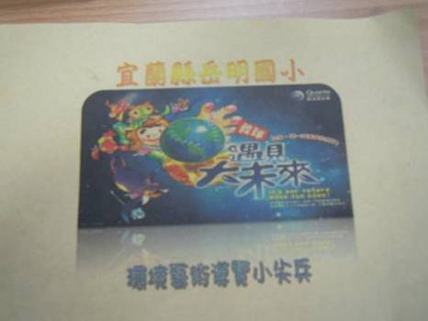 | 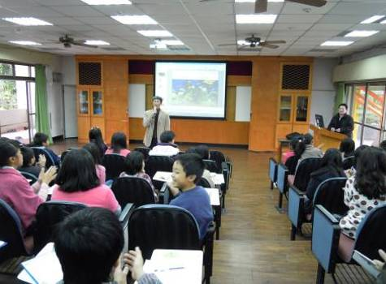 | 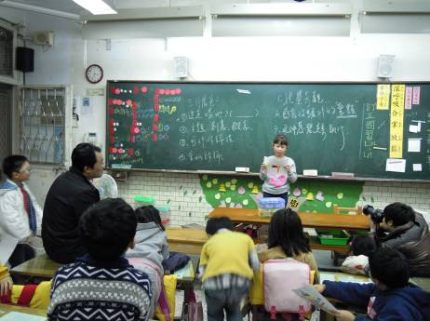
活動一： 小朋友心得報告彙集成冊 | 活動二：藝術家到學校介紹自己的作品 | 活動二：各組創作發想
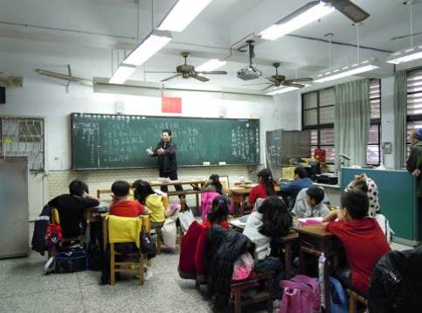 | 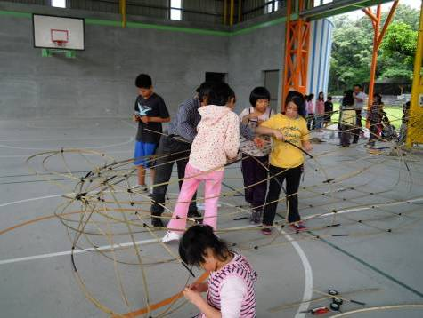 | 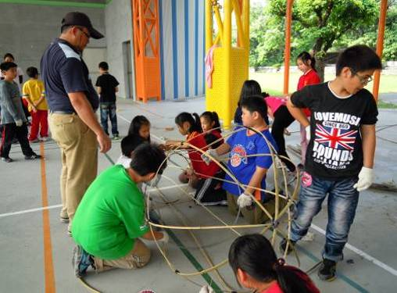
活動二：各組創作發想 | 活動三：進行藝術創作 | 活動三：進行藝術創作
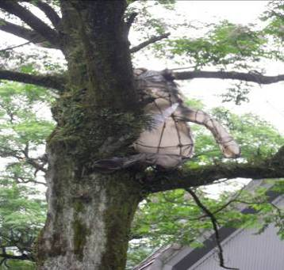 | 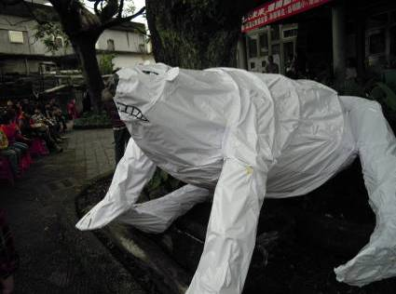 | 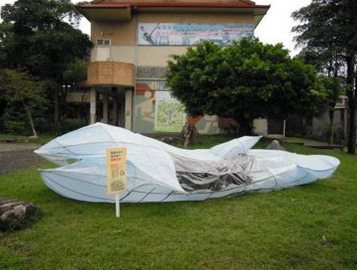
活動三：暫時逃過一劫的台灣黑熊 | 活動三：落難的北極熊 | 活動三：吃垃圾的鯨魚

附錄四：小朋友心得報告
吳政璋 《台灣「美景」系列之漂流木 》 2009 攝影
我今天要介紹這張圖是台灣「美景」系列之漂流木，作者是吳政璋藝術家。
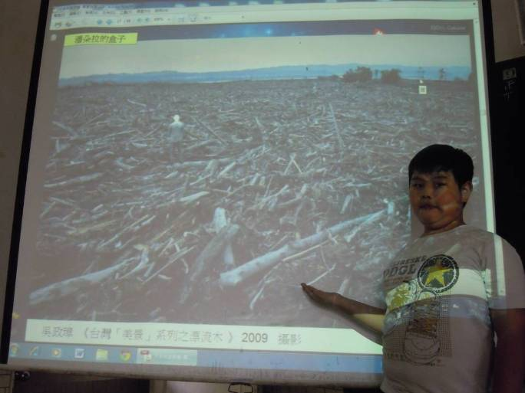
我想這個無臉的人看到這個海岸的漂流木，很像嚇到了，因為是八八水災把漂流木沖到海岸邊，全部的天災都是人類所造成的，因為是工廠的煙囪排放廢棄物，傷害了地球的大氣層，也傷害到地球。

何清輝 《核去核從 無言以對 》 海報
這幅圖是何清輝藝術家的畫作，它的名字叫做「核去核從 無言以對」。
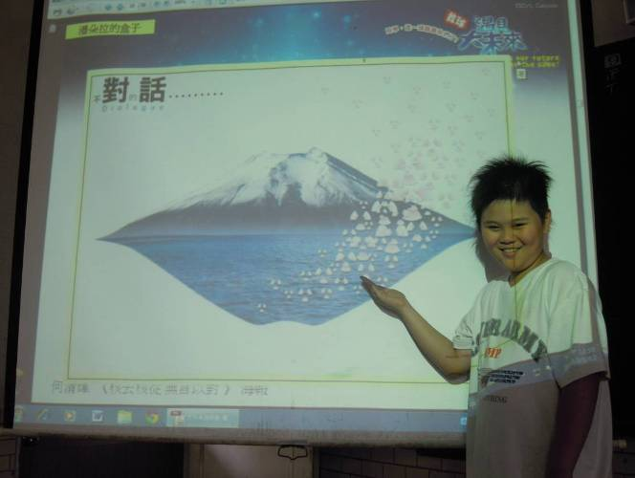
這幅圖上面是不是有花朵？那可不是花朵喔！那是代表核能的標章，這個是在告訴我們說要不要一直蓋核能發電廠呢？如果不蓋就會沒有電，如果蓋了就會造成生態的嚴重的破壞，請大家想一想，對底要不要蓋呢？

Ferdi Rizkiyanto 《 Help Stop Global Warming - 2 》 海報
我要介紹的是費爾迪的作品，作品名字叫做「謊言之下」。
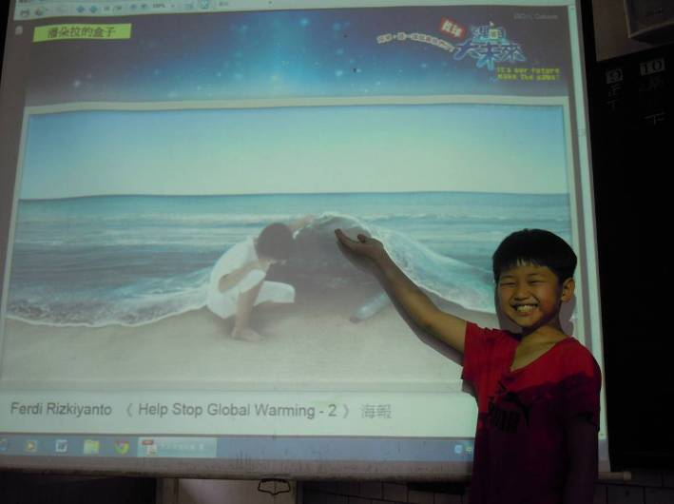
人們生活製造的垃圾，流入海中沉到海底，尤其是這些塑膠，沉入海中，有可能要一千年才能自然分解，或被魚蝦吃了，留在牠們的肚子裡，還是會死，如果我們又吃了這些魚蝦，牠們的肚子裡有我們製造的垃圾，我們要嗎？

何清輝 《核去核從 無言以對 》 海報
我要介紹吳政璋藝術家的台灣「美景」系列之漂流木。
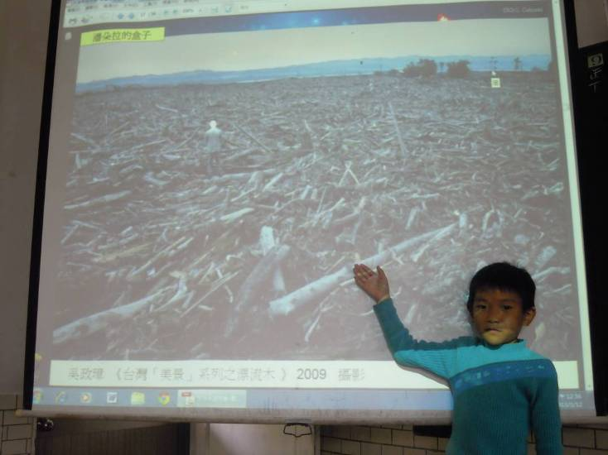
在這幅畫中，我們可以看到一個沒有眼睛、嘴巴的人，還有很多很多的漂流木。這些漂流木是八八水災沖到海邊的，這個沒有臉的人代表著他被這些漂流木給嚇到了。所以我們大家不要亂丟垃圾少吃肉，要好好愛護地球。

張立曄 《土石流4號》 2008 油畫
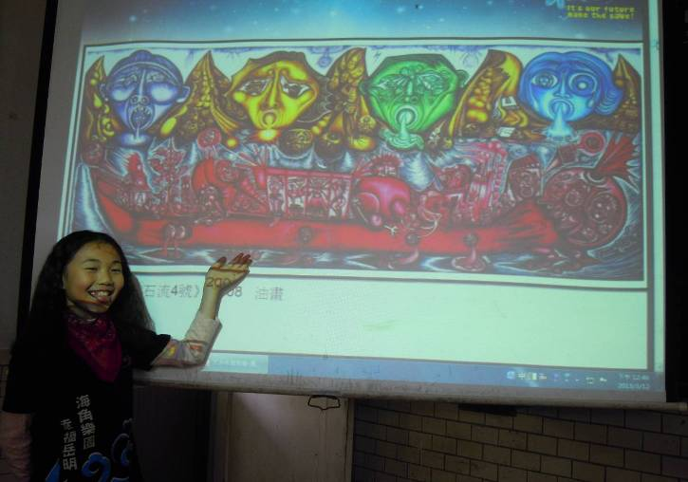
這一幅畫的作者是張立曄藝術家，名字是土石流４號。意思是有四個山神吐出土石流，人跟高樓在船上，船還會流出不好的東西，就像是排放廢棄物。
人類一直砍樹，所以會發生土石流，就好像人和大自然在打戰，人們一直排放廢棄物，就是宣戰，如果一直這樣，大自然有可能會反攻。所以我們要更愛我們的地球。

Ferdi Rizkiyanto 《 Help Stop Global Warming - 2 》 海報
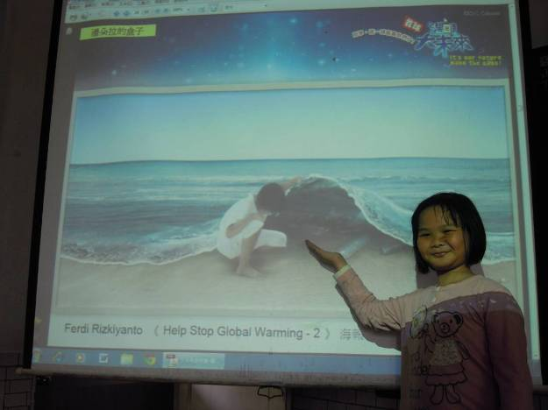
今天我要介紹的是費爾迪的作品，作品名字叫做謊言之下。
大海下都是垃圾，大海原本有魚，都變成垃圾，人們生活中製造垃圾流入海底，尤其是無法腐爛，也無法讓地球吸收的塑膠垃圾，一直累積聚集成垃圾島，它的面積比台灣島還大好幾倍！許多魚兒和鳥類常誤食這些塑膠廢物，而死亡，甚至滅絕了。

連建興 《海角樂園》 2001 油畫
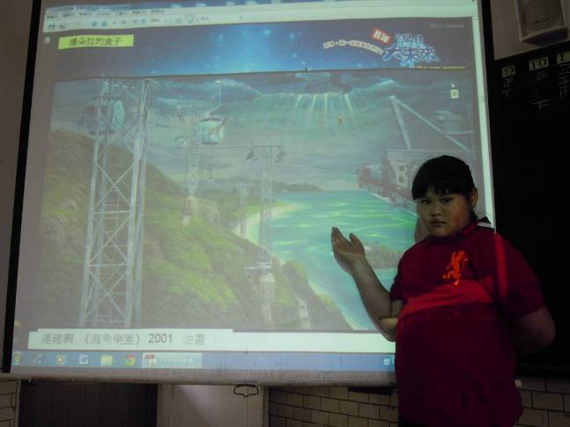
我今天要介紹這張圖是海角樂園，圖中有兩個人在走鋼索，動物也在坐纜車，喔～～原來是這樣，因為人們把纜車讓給動物坐，好溫馨喔～～。
可是人們沒東西坐，只好走鋼索，好危險呢～～，掉下去會死呢，好可怕喔～～，可是你看看還有陽光，代表著還有成功的希望，不要再破壞大自然了。

連建興 《海角樂園》 2001 油畫
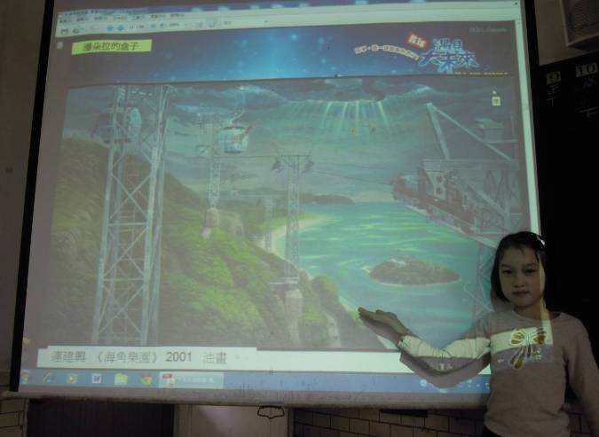
我今天要介紹這張圖是海角樂園，作者是連建興藝術家。這幅海角樂園圖中有大象長頸鹿纜車中，遇有人在走鋼索。
不過這幅畫看起來好像是人在跟動物說：「對不起，我們錯了！請原諒我們，我們把纜車讓給你們，請原讓我吧！ 」人好像很希望動物原讓他們！

張立曄 《土石流4號》 2008 油畫
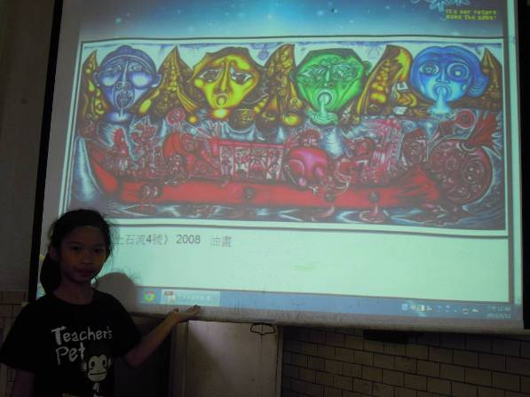
今天我要介紹張立曄藝術家的土石流。我覺得山神都在生氣，因為人們都一直蓋高樓大廈，汙染空氣，本來應該是藍色美麗的海洋，都變成了山神從嘴巴裡吐出的紅色海洋了。人們應該要好好的愛護地球，不要亂丟垃圾，造成地球的負擔。希望您聽完，可以好好愛護地球。

連建興 《海角樂園》 2001 油畫
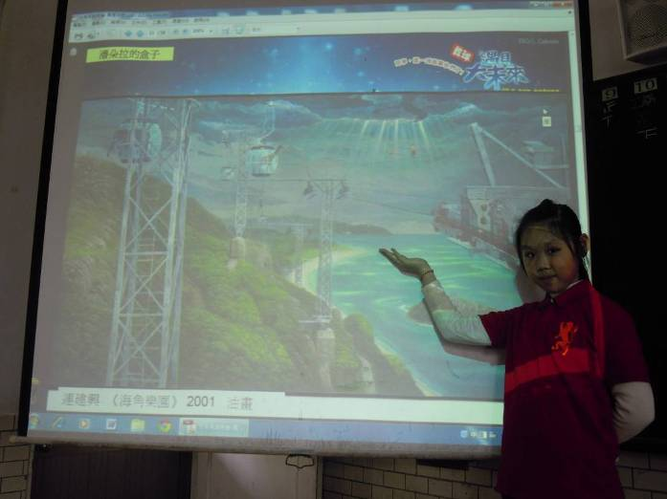
今天我要介紹這幅畫，主題是：海角樂園，這幅畫的作者是連建興藝術家。
我想他畫這幅圖的原因，是因為我們地球的人都污染了水、海、土，動物都沒地方可以住了，牠們決定坐纜車到另一個島去住。
所以我希大家可以保護這顆美麗的地球。謝謝大家來聽解說

吳政璋 《台灣「美景」系列之漂流木 》 2009 攝影
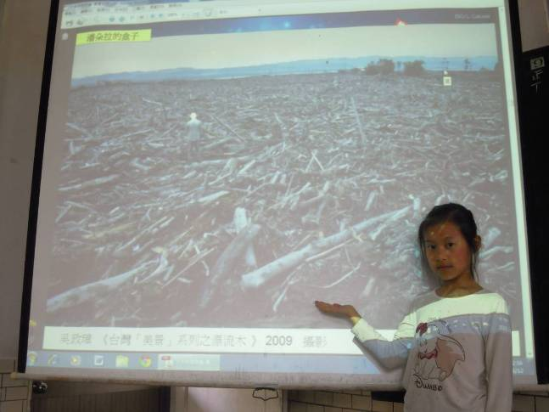
我今天要介紹這一幅圖，是吳政璋老師的作品，名字叫「台灣美景」。
這種感覺有點像是反諷的意思！吳政璋老師用強光讓人臉變成白色，是因為人們的「盲目」、「失明」。暗示對環境的矛盾。以沒臉的形式，讓無臉人在八八水災以後，被大海浪推回來沿岸的漂流木上面，整個空間則是以漂流木為主。

張立曄 《土石流4號》 2008 油畫
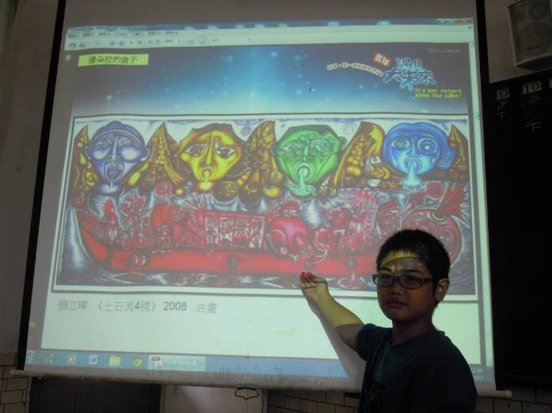
我要介紹張立曄藝術家的土石流作品。
山怎麼是人頭呢？船上怎麼有一棟棟大樓？怎麼被火燒呢？人頭怎麼吐出了災害呢？應該是人類害的吧！應該是人類放火燒的吧！天空怎麼有蜜蜂、火球、龍捲風？應該是人類排出的廢棄物吧！

何清輝 《核去核從 無言以對 》 海報
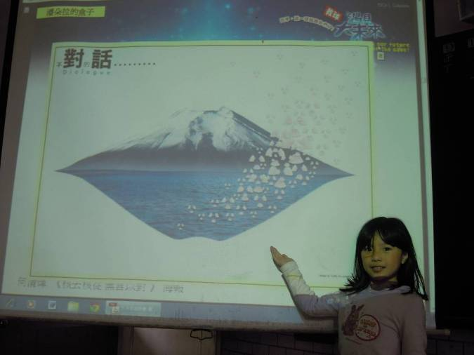
這幅圖是由何清輝藝術家做的，名叫：「核去核從 無言以對」。
這是日本最有名富山和櫻花，一想到日本我想大家應該就會想日本311吧！
這個櫻花的圖大家有沒有毛過呢？對！沒有錯，那就是核能漂章！
而且富士山的形狀就像大嘴巴，兩個就像爭吵，就是因為大自然要生氣了！因為他生氣才會讓311發生，不是人們害的。所以我們應該要做環保，少用電才，不會讓大自然生氣了。

